Отчет по лабораторной работе №16
Дисциплина: Администрирование сетевых подсистем
Иванов Сергей Владимирович
Содержание

1 Цель работы
Получить навыки работы с программным средством Fail2ban для обеспечения базовой защиты от атак типа «brute force».

2 Задание
- Установите и настройте Fail2ban для отслеживания работы установленных на сервере служб (см. раздел 16.4.1).
- Проверьте работу Fail2ban посредством попыток несанкционированного доступа с клиента на сервер через SSH (см. раздел 16.4.2).
- Напишите скрипт для Vagrant, фиксирующий действия по установке и настройке Fail2ban (см. раздел 16.4.3).

3 Выполнение лабораторной работы

3.1 Защита с помощью Fail2ban
Запускаю виртуальную машину Server. (рис. 1)
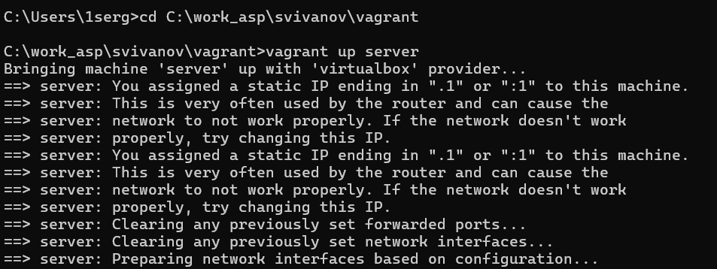
Рис. 1: Запуск Server
На сервере установим fail2ban: dnf -y install fail2ban (рис. 2)
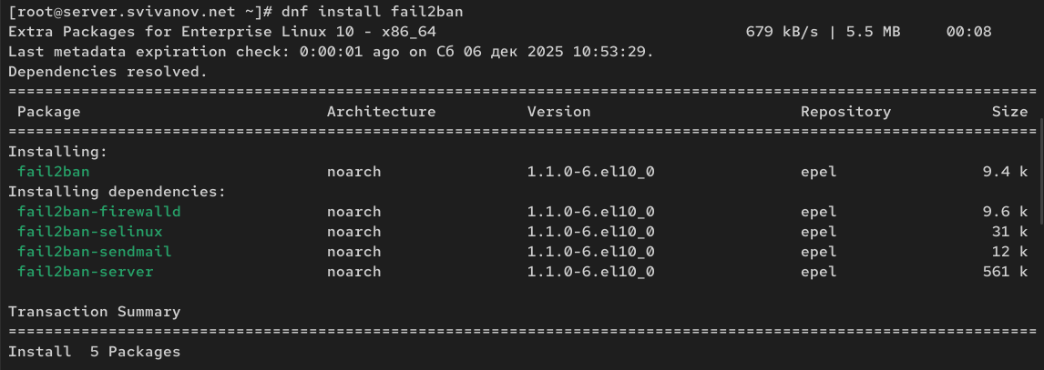
Рис. 2: Установка fail2ban
Запустим сервер fail2ban:
systemctl start fail2ban
systemctl enable fail2ban (рис. 3)
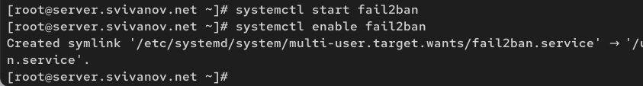
Рис. 3: Запуск fail2ban
В дополнительном терминале запустим просмотр журнала событий fail2ban: tail -f /var/log/fail2ban.log (рис. 4)
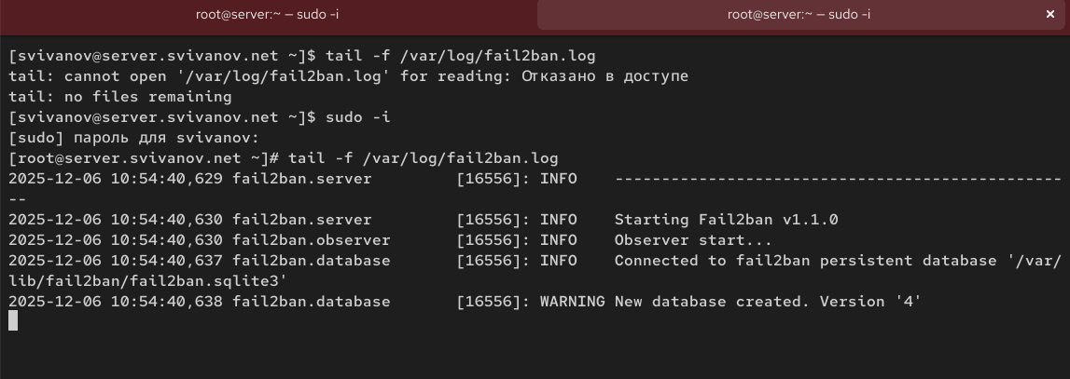
Рис. 4: Запуск журнала событий
Создадим файл с локальной конфигурацией fail2ban:
touch /etc/fail2ban/jail.d/customisation.local
В файле /etc/fail2ban/jail.d/customisation.local:
- зададим время блокирования на 1 час (время задаётся в секундах): (рис. 5)
[DEFAULT]
bantime = 3600
(b) включите защиту SSH:
#
# SSH servers
#
[sshd]
port = ssh,2022
enabled = true
[sshd-ddos]
filter = sshd
enabled = true
[selinux-ssh]
enabled = true
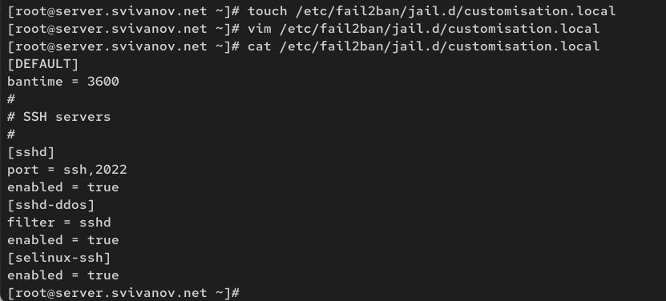
Рис. 5: Создание конфигурации
Перезапустим fail2ban: systemctl restart fail2ban. (рис. 6)
Рис. 6: Перезапуск fail2ban
Посмотрим журнал событий: tail -f /var/log/fail2ban.log (рис. 7)
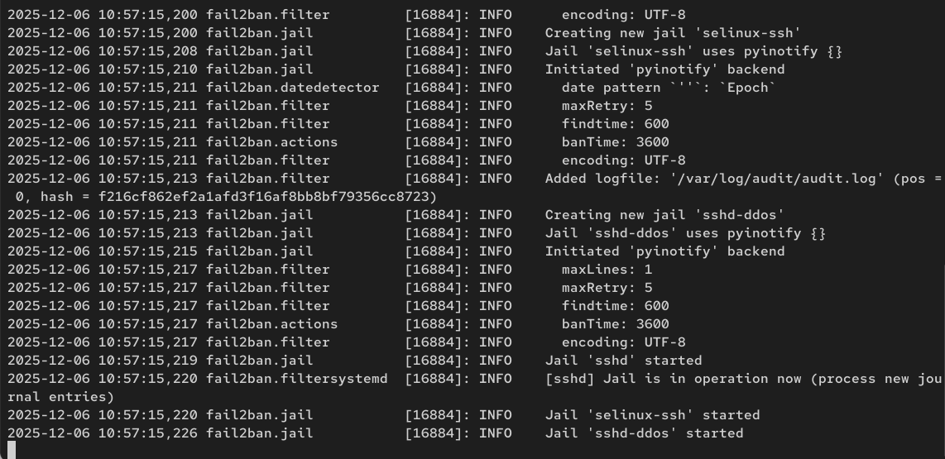
Рис. 7: Просмотр журнала событий
В файле /etc/fail2ban/jail.d/customisation.local включим защиту HTTP: (рис. 8)
#
# HTTP servers
#
[apache-auth]
enabled = true
[apache-badbots]
enabled = true
[apache-noscript]
enabled = true
[apache-overflows]
enabled = true
[apache-nohome]
enabled = true
[apache-botsearch]
enabled = true
[apache-fakegooglebot]
enabled = true
[apache-modsecurity]
enabled = true
112 Лабораторная работа № 16
[apache-shellshock]
enabled = true
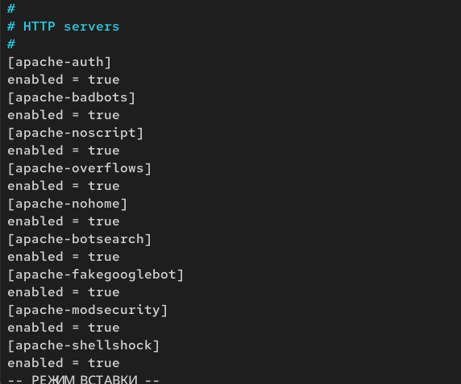
Рис. 8: Редактирование конф. файла
Перезапустим fail2ban: systemctl restart fail2ban. Посмотрим журнал событий: tail -f /var/log/fail2ban.log (рис. 9)
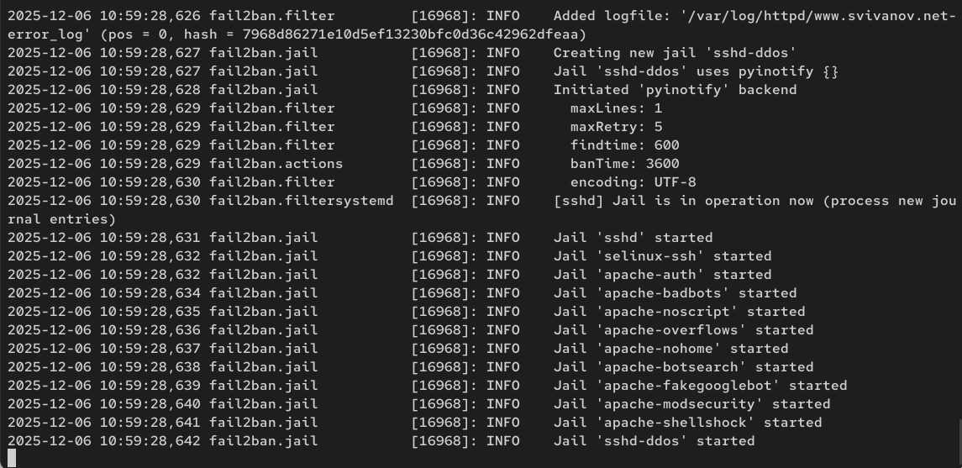
Рис. 9: Перезапуск службы и просмотр журнала
В файле /etc/fail2ban/jail.d/customisation.local включим защиту почты: (рис. 10)
#
# Mail servers
#
[postfix]
enabled = true
[postfix-rbl]
enabled = true
[dovecot]
enabled = true
[postfix-sasl]
enabled = true
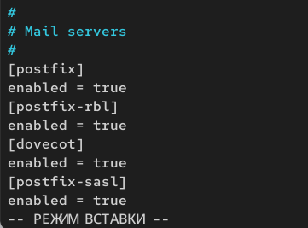
Рис. 10: Редактирование конф. файла
Перезапустим fail2ban: systemctl restart fail2ban. Посмотрим журнал событий: tail -f /var/log/fail2ban.log (рис. 11)
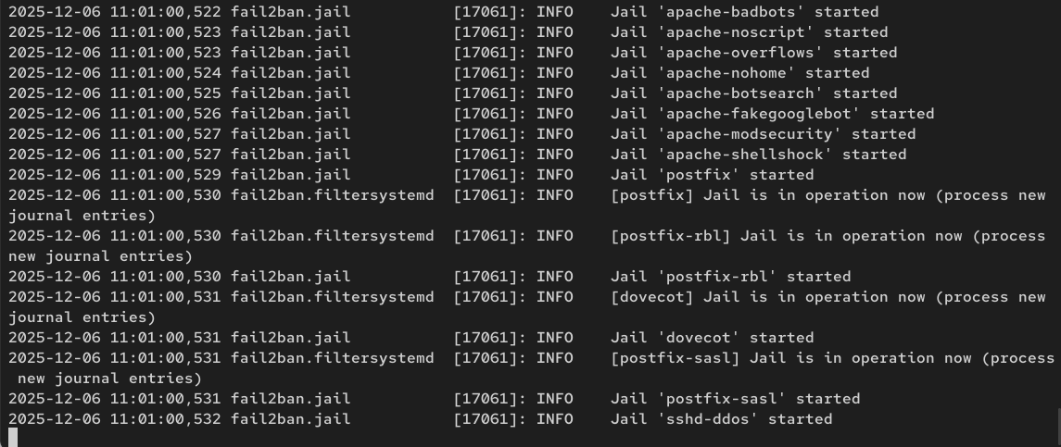
Рис. 11: Перезапуск службы и просмотр журнала

3.2 Проверка работы Fail2ban
На сервере посмотрим статус fail2ban: fail2ban-client status (рис. 12)
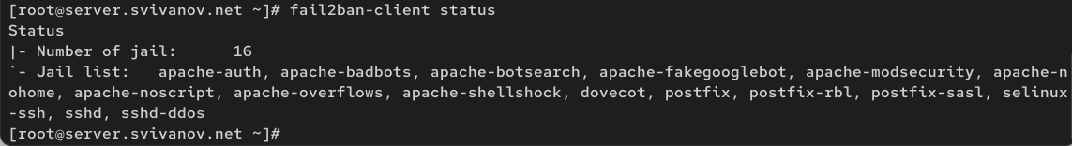
Рис. 12: Просмотр статуса службы
Посмотрим статус защиты SSH в fail2ban: fail2ban-client status sshd (рис. 13)
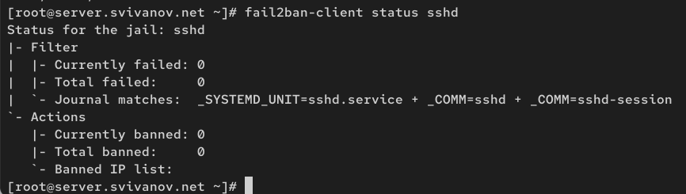
Рис. 13: Просмотр статуса защиты SSH
Установим максимальное количество ошибок для SSH, равное 2: fail2ban-client set sshd maxretry 2 (рис. 14)
Рис. 14: Установка макс. кол-ва ошибок
Запускаю виртуальную машину Client. (рис. 15)
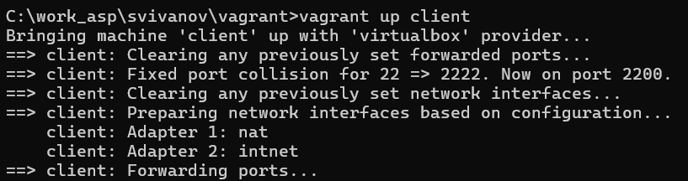
Рис. 15: Запуск Client
С клиента попытаемся зайти по SSH на сервер с неправильным паролем. (рис. 16)
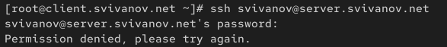
Рис. 16: Попытка зайти по ssh с клиента
На сервере посмотрим статус защиты SSH: fail2ban-client status sshd. Убеждаюсь, что произошла блокировка адреса клиента. (рис. 17)
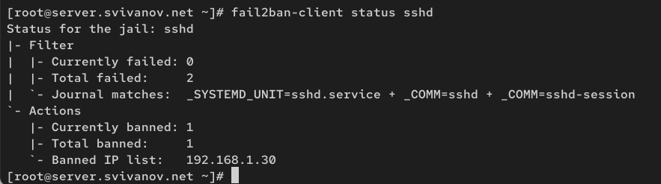
Рис. 17: Блокировка адреса клиаента
Разблокируем IP-адрес клиента: fail2ban-client set sshd unbanip . Вновь посмотрим статус защиты SSH: fail2ban-client status sshd (рис. 18)
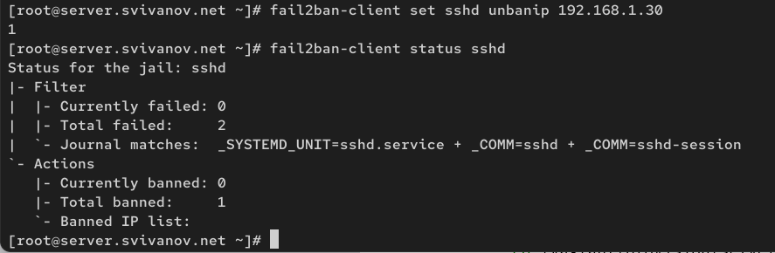
Рис. 18: Разблокировка клиента
На сервере внесем изменение в конфигурационный файл /etc/fail2ban/jail.d/customisation.local, добавив в раздел по умолчанию игнорирование адреса клиента: (рис. 19)
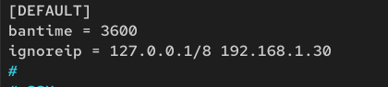
Рис. 19: Редактирование конф. файла
Перезапустим fail2ban. Посмотрим журнал событий: tail -f /var/log/fail2ban.log (рис. 20)
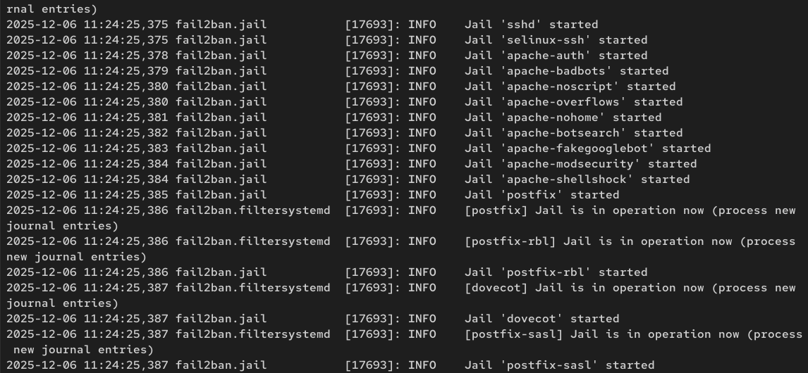
Рис. 20: Перезапуск службы и просмотр журнала
Вновь попытаемся войти с клиента на сервер с неправильным паролем и посмотрим статус защиты SSH. Видим, что клиент игнорируется, как и предполагалось. (рис. 21, 22)
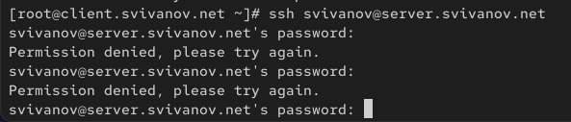
Рис. 21: Попытка входа
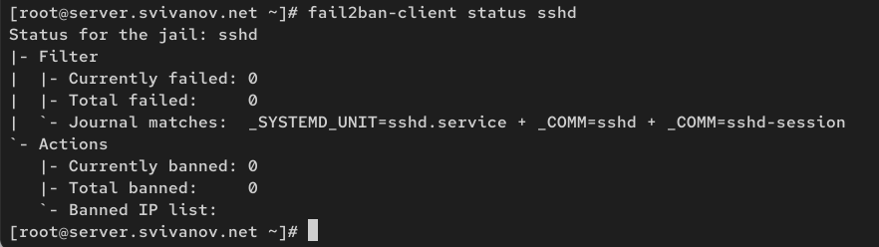
Рис. 22: Статус защиты

3.3 Внесение изменений в настройки внутреннего окружения виртуальных машин
На виртуальной машине server перейдем в каталог для внесения изменений в настройки внутреннего окружения /vagrant/provision/server/, создадим в нём каталог protect, в который поместим соответствующие подкаталоги конфигурационные файлы: (рис. 23)
cd /vagrant/provision/server
mkdir -p /vagrant/provision/server/protect/etc/fail2ban/jail.d
cp -R /etc/fail2ban/jail.d/customisation.local
-> /vagrant/provision/server/protect/etc/fail2ban/jail.d/
Рис. 23: Создание директорий и копирование конф. файлов
В каталоге /vagrant/provision/server создадим исполняемый файл protect.sh:
cd /vagrant/provision/server
touch protect.sh
chmod +x protect.sh
Открыв его на редактирование, пропишем в нём следующий скрипт: (рис. 24)
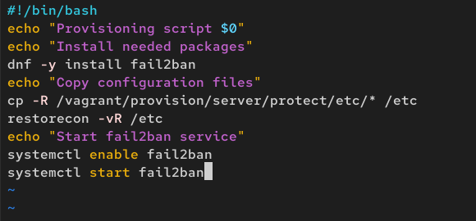
Рис. 24: Создание скрипта
Для отработки созданного скрипта во время загрузки виртуальной машины server в конфигурационном файле Vagrantfile необходимо добавить в соответствующем разделе конфигураций для сервера: (рис. 25)
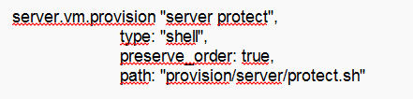
Рис. 25: Редактирование Vagrantfile

4 Ответы на контрольные вопросы
1. Поясните принцип работы Fail2ban.
Fail2ban - это система предотвращения атак типа «brute force» путем мониторинга лог-файлов служб (например, SSH, Apache, Postfix). При обнаружении подозрительной активности (например, множественных неудачных попыток входа) система добавляет IP-адрес нарушителя в черный список и блокирует его с помощью правил межсетевого экрана (например, iptables). После истечения заданного времени блокировки адрес автоматически разблокируется.
2. Настройки какого файла более приоритетны: jail.conf или jail.local?
Настройки в файле jail.local имеют более высокий приоритет, чем в jail.conf. Это позволяет изменять конфигурацию без редактирования основного файла, что упрощает обновление системы и предотвращает потерю настроек при обновлении пакета Fail2ban.
3. Как настроить оповещение администратора при срабатывании Fail2ban?
Для отправки уведомлений администратору при срабатывании Fail2ban необходимо настроить параметры в секции [DEFAULT] файла конфигурации (например, /etc/fail2ban/jail.local):
[DEFAULT]
destemail = admin@example.com
sender = fail2ban@example.com
mta = sendmail
action = %(action_mwl)s
4. Поясните построчно настройки по умолчанию в конфигурационном файле /etc/fail2ban/jail.conf, относящиеся к веб-службе.
[apache-auth]
enabled = false
port = http,https
filter = apache-auth
logpath = /var/log/apache2/*error.log
maxretry = 3
5. Поясните построчно настройки по умолчанию в конфигурационном файле /etc/fail2ban/jail.conf, относящиеся к почтовой службе.
[postfix]
enabled = false
port = smtp,ssmtp
filter = postfix
logpath = /var/log/mail.log
maxretry = 3
6. Какие действия может выполнять Fail2ban при обнаружении атакующего IP-адреса? Где можно посмотреть описание действий для последующего использования в настройках Fail2ban?
Fail2ban может выполнять:
- Блокировка IP через iptables/nftables.
- Отправка email-уведомления.
- Выполнение пользовательского скрипта.
- Добавление IP в черный список DNSBL.
7. Как получить список действующих правил Fail2ban?
Выполнить команду:
fail2ban-client status
Для конкретной службы:
fail2ban-client status sshd
8. Как получить статистику заблокированных Fail2ban адресов?
Просмотреть статистику можно в журнале:
tail -f /var/log/fail2ban.log
Или с помощью команды:
fail2ban-client status
9. Как разблокировать IP-адрес?
fail2ban-client set unbanip

5 Выводы
В ходе выполнения лабораторной работы мы получили навыки работы с программным средством Fail2ban для обеспечения базовой защиты от атак типа «brute force».

